Azərbaycan Respublikasinin Dövlət gəmi reyestrində qeydiyyatda olan gəminin qeydiyyatdan çixarilmasi haqqında arayişin verilməsi üçün müraciətin və sənədlərin qəbulu

Bu xidmət vasitəsilə Azərbaycan Respublikasının Dövlət gəmi reyestrində qeydiyyatda olan gəminin qeydiyyatdan çıxarılması haqqında arayışın verilməsi üçün müraciət və sənədlərin qəbulu mümkündü. Elektron xidmətdən istifadə etmək üçün https://www.e-gov.az – “Elektron Hökümət” portalına daxil olaraq Dövlət Dəniz Administrasiyası tərəfindən təqdim olunan elektron xidmətlər siyahısından “Azərbaycan Respublikasının Dövlət gəmi reyestrində qeydiyyatda olan gəminin qeydiyyatdan çıxarılması haqqında arayışın verilməsi üçün müraciətin və sənədlərin qəbulu” elektron xidmətini seçmək lazımdır. (Şək:1)
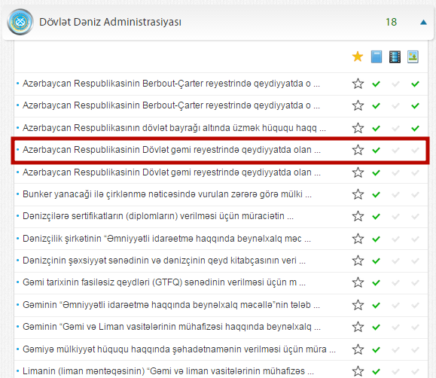
Şəkil:1
Elektron xidmətə daxil olduqdan sonra acılan pəncərədə istifadəçinin fiziki və hüquqi şəxs olması barədə, telefon nömrəsi, elektron poçt ünvanı, gəminin adı, qeydiyyat limanı, ümumi tutumu, gəmi sahibi haqqında, gəminin mülkiyyətçisi haqqında, gəminin təsnifat cəmiyyəti və s. məlumatlar daxil edilməlidir. (Şək:2)

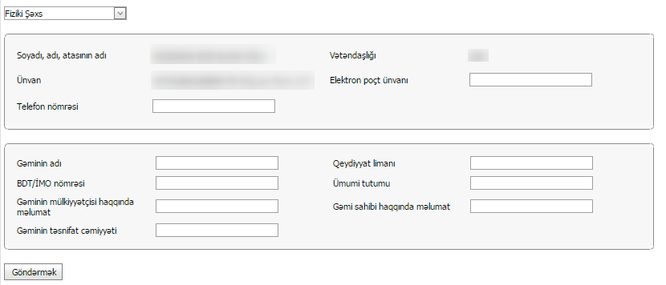
Şəkil:2

Sonda istifadəci “Göndərmək ” düyməsindən istifadə edərək yaradılmış elektron müraciəti Dövlət Dəniz Administrasiyasının müvafiq qeydiyyat orqanına göndərmiş olacaq.

